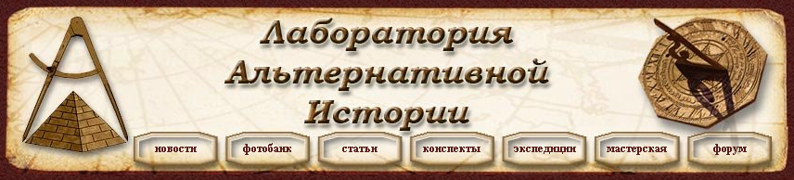

Съемочно-исследовательская экспедиция в Перу и Боливия.

Лаборатория Альтернативной Истории(www.lah.ru) совместно с ООНИО "Космопоиск" запланировала съемочно-исследовательскую экспедиция в Перу и Боливию. Как и предыдущих экспедициях приглашаемые партнеры получают оговоренные права на использование материалов научного, археологического и аудио-видео. Желающие отрекламировать свое оборудование, выступить спонсором или просто принять участие в поисках, также приглашаются в экспедицию. Сам поиск носит исключительно некоммерческий характер, найденные артефакты, чем бы они не были будут использовано в научных целях.

В ходе поисков лабораторией альтернативной истории(www.lah.ru) совместно с мобильной лабораторией Космопоиск(http://kosmopoisk.ru/news.php?extend.725) проведут тестирование нескольких новых систем и методик, ориентированных на поиск новых археологических объектов.

Пункты маршрута: Наска/Пальпа(известные и неизвестные геоглифы), Ики(место нахождения коллекции камней Ики - люди вместе с динозаврами),Чавин-де-Унтар(следы вторичного использования индейцами древних руин, Куско(съемка и посещение малоизвестных точек), Ольянтайтамбо, Мачу-Пикчу, Саксайуаман, Тиауанако и другие места.

Продолжительность: 3 недели.
Ориентировочный срок начала экспедиции: 26 октября - 17 ноября 2007.

*Окончательный состав группы будет определяться в сентябре - начале
октября.
*Приглашаем тех, кто обладает необходимыми средствами, присоединиться.
*Условия для участия: ~10 тысяч долларов США на человека

Обращаться к руководителю экпедиции, Андрею Склярову:
expedition-lah@mail.ru, +7(916)676-92-05
или к Леониду Гаврилову, лаборатория «Космопоиск»:
leo@ngoclub.org, +7(916)215-46-19



